Вице-премьер Виктория Абрамченко поручила федеральным министрам поддержать Экодиктант
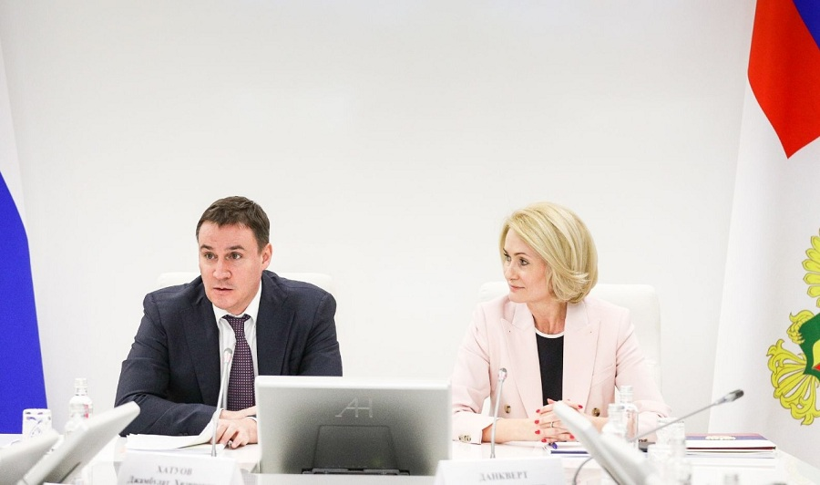

Заместитель Председателя Правительства России Виктория Абрамченко поддержала проведение Всероссийского Экодиктанта. Она поручила министру природных ресурсов и экологии России Дмитрию Кобылкину, министру сельского хозяйства России Дмитрию Патрушеву, министру экономического развития России Максиму Решетникову и министру промышленности и торговли России Денису Мантурову «принять участие в мероприятиях, связанных с подготовкой и проведением Всероссийского экологического диктанта».
«К подготовке и реализации проекта подключились уже 9 федеральных министерств, в том числе Минсельхоз России и Минприроды России. Кроме того, все 85 субъектов поддержали идею проведения, в 77 из них созданы или находятся на этапе формирования региональные оргкомитеты», – прокомментировал глава комитета Совета Федерации по аграрно-продовольственной политике и природопользованию, сопредседатель Федерального оргкомитета проекта Алексей Майоров.
Сопредседатель Федерального оргкомитета проекта, председатель правления АНО «Равноправие» и эколог Наталья Соколова добавила, что поддержка Минэкономразвития России и Минпромторга России также будет значима для проекта. «Включение этих министерств в подготовку и проведение Экодиктанта поможет сделать ещё один шаг к балансу между экологией и экономикой, между сохранением природы и развитием промышленности», – уверена Соколова. Она отметила, что Федеральный оргкомитет Экодиктанта активно привлекает крупные промышленные предприятия и корпорации России к участию в диктанте. Ожидается, что его пройдут сотрудники РЖД, Газпрома, Мегафона, Сибура, Северстали, Норникеля и другие.
Эколог добавила, что цель Всероссийского Экодиктанта – достучаться до сердца каждого россиянина и напомнить, что состояние родной земли зависит от его отношения к охране окружающей среды и сохранения природных ресурсов. «То, что проект поддерживают Правительство России, федеральные министерства, бизнес, общественные организации, говорит о растущем интересе к экопросвещению в обществе», – сказала Соколова, отметив, что Всероссийский Экодиктант станет ежегодным проектом.
Всероссийский экологический диктант ждёт участников 15-16 ноября на оффлайн площадках и онлайн – на портале Экодиктант.рус, где также будут размещены познавательные видеоматериалы об охране окружающей среды. Известно, что проверить свои знания по экологии планируют уже более 2 миллионов россиян в возрасте от 12 лет. Для разных категорий участников будет предусмотрено 4 варианта заданий в соответствии с уровнями сложности.
Организаторами Экодиктанта выступают Комитет Совета Федерации по аграрно-продовольственной политике и природопользованию, АНО «Равноправие», Федеральный детский эколого-биологический центр и Общероссийское общественное движение «Ангел-ДетствоХранитель».
Пресс-секретарь Федерального оргкомитета Экодиктанта:
Скрипниченко Татьяна Вячеславовна
+7 (985) 392-90-33, press@ravnopravie.online

